**中学数学学科完成集体备课教研活动**

为了提高学科教师整体素质，更新观念，有效提高教学质量，促进各校教师之间相互学习、团结互助，中学数学学科于8月31日开展了集体备课网络教研活动，各初中数学教师参加了本次活动。

首先由学科研训教师把制定的本学期三个年级的课时计划下发给学科教师，要求各校根据自己的实际可适当微调，其二对本学期三个年级的教材进行了详细的分析，提供给学科教师，第三，各校把本校的学期教研组集体备课的策略提分享各位教师，供大家学习借鉴。

教研活动中，各校教师能积极参与分组研讨，能结合整体的课时计划和教材分析，对本校的课时计划和集体备课策略进行适当的调整。本次活动，发挥了教师集体智慧，集思广益，优势互补，培养了教师的合作意识和集体创造能力，激发教师个体创新意识和共同探讨问题的积极性。

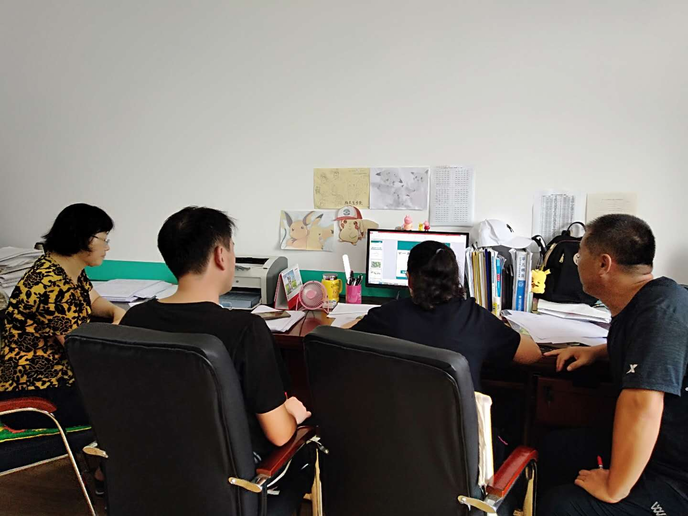

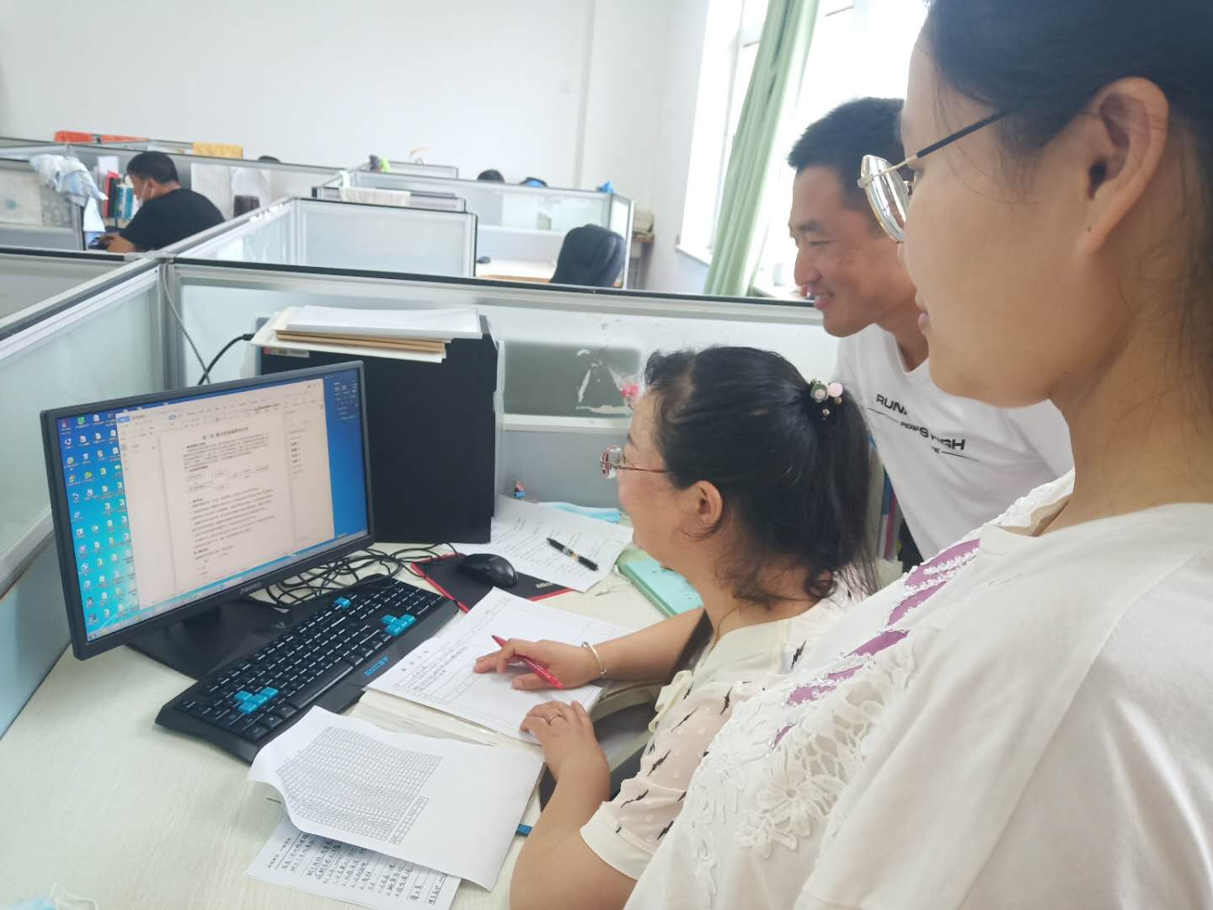

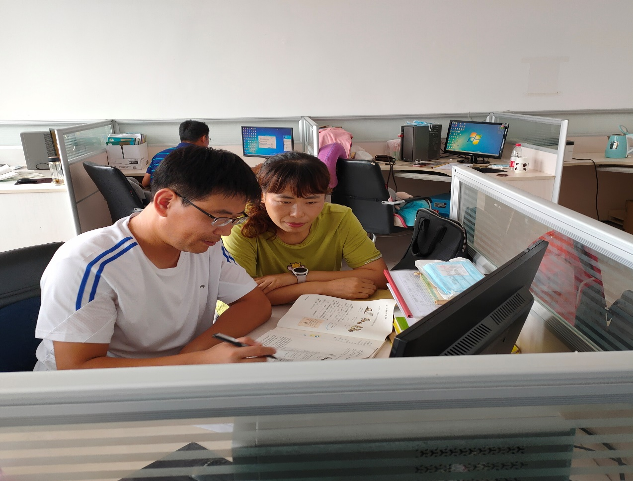

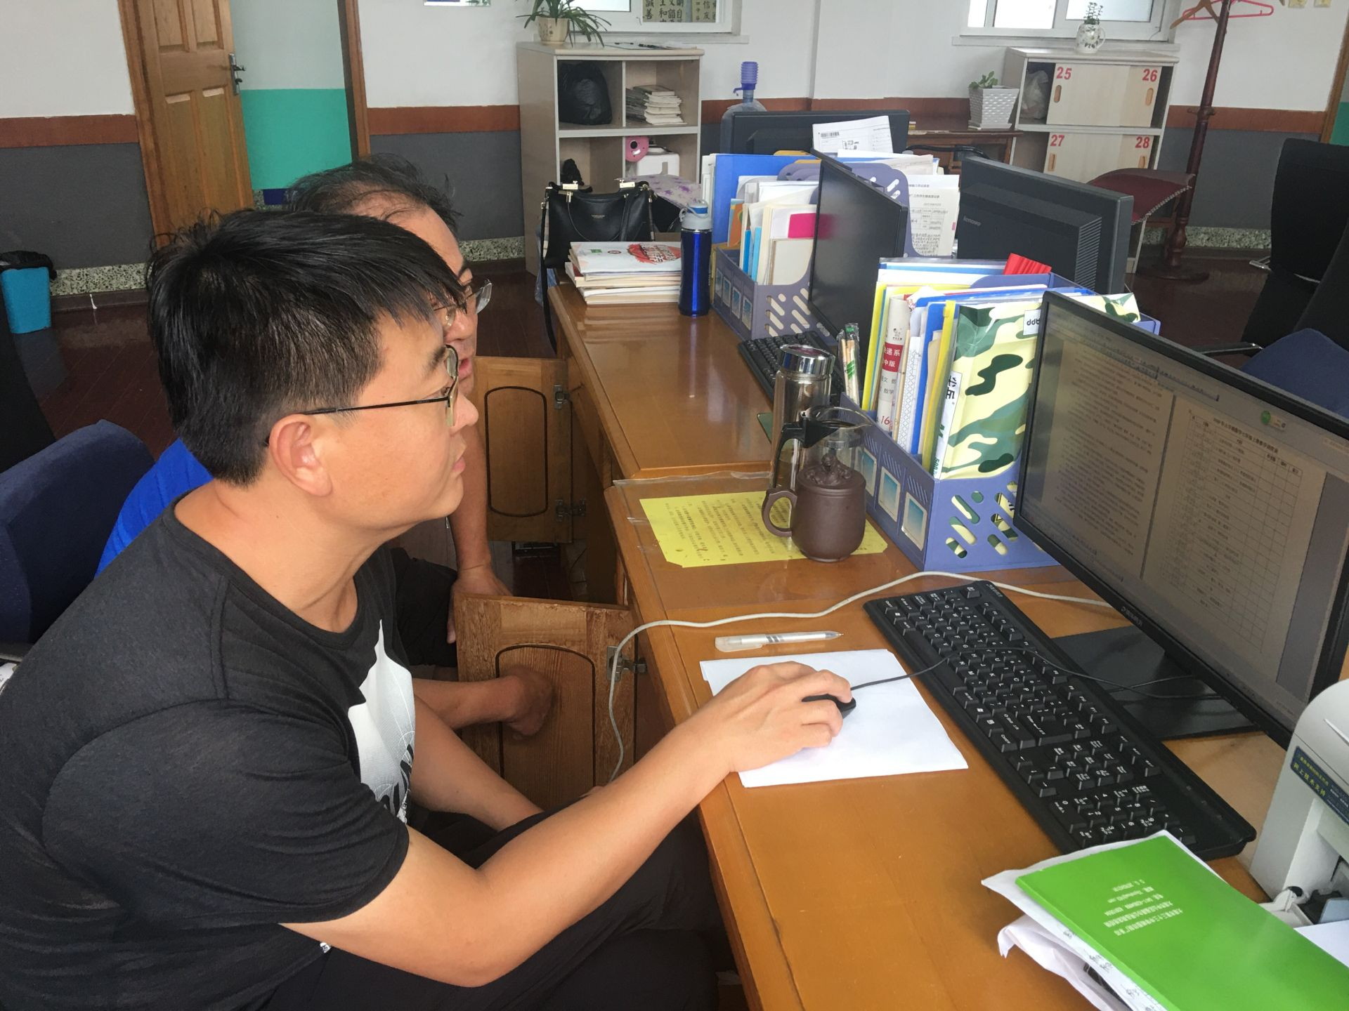

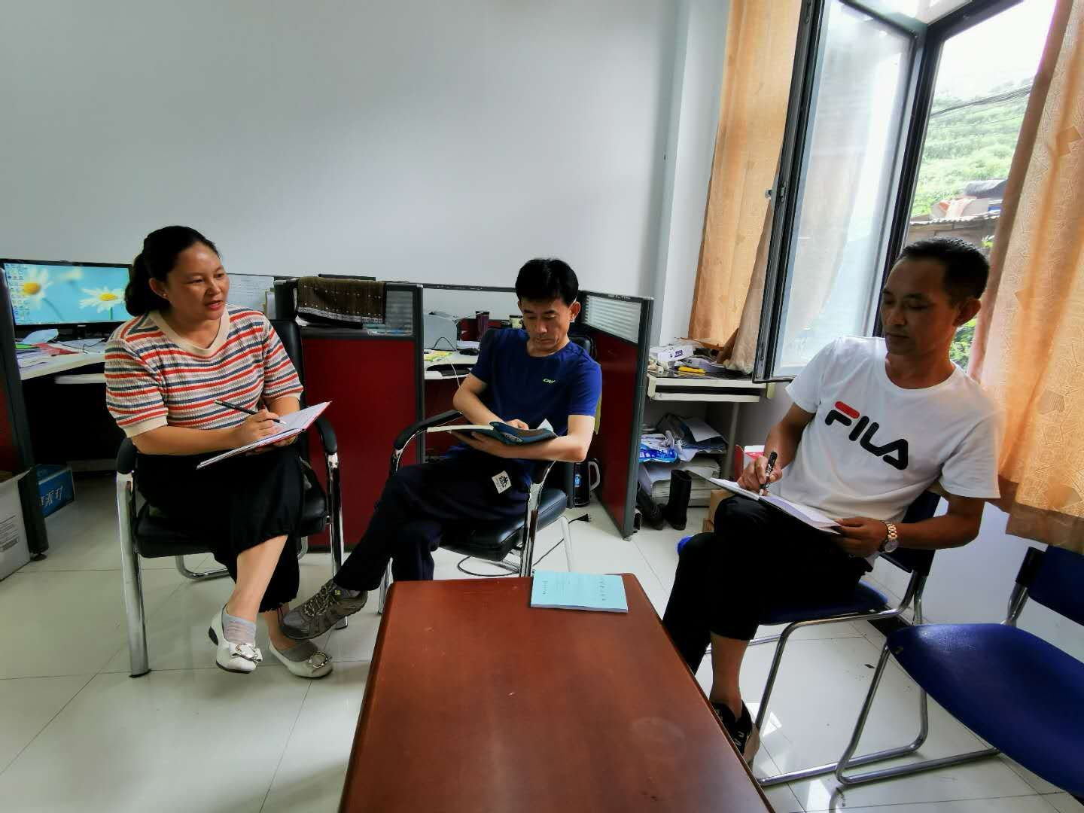

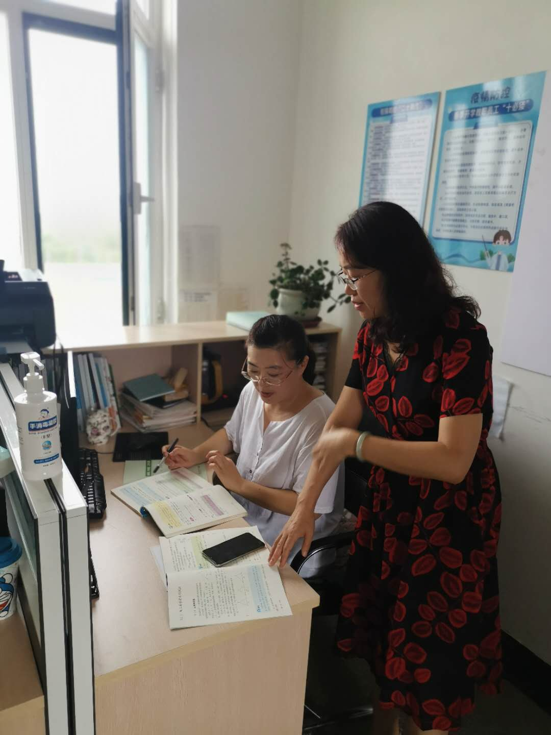

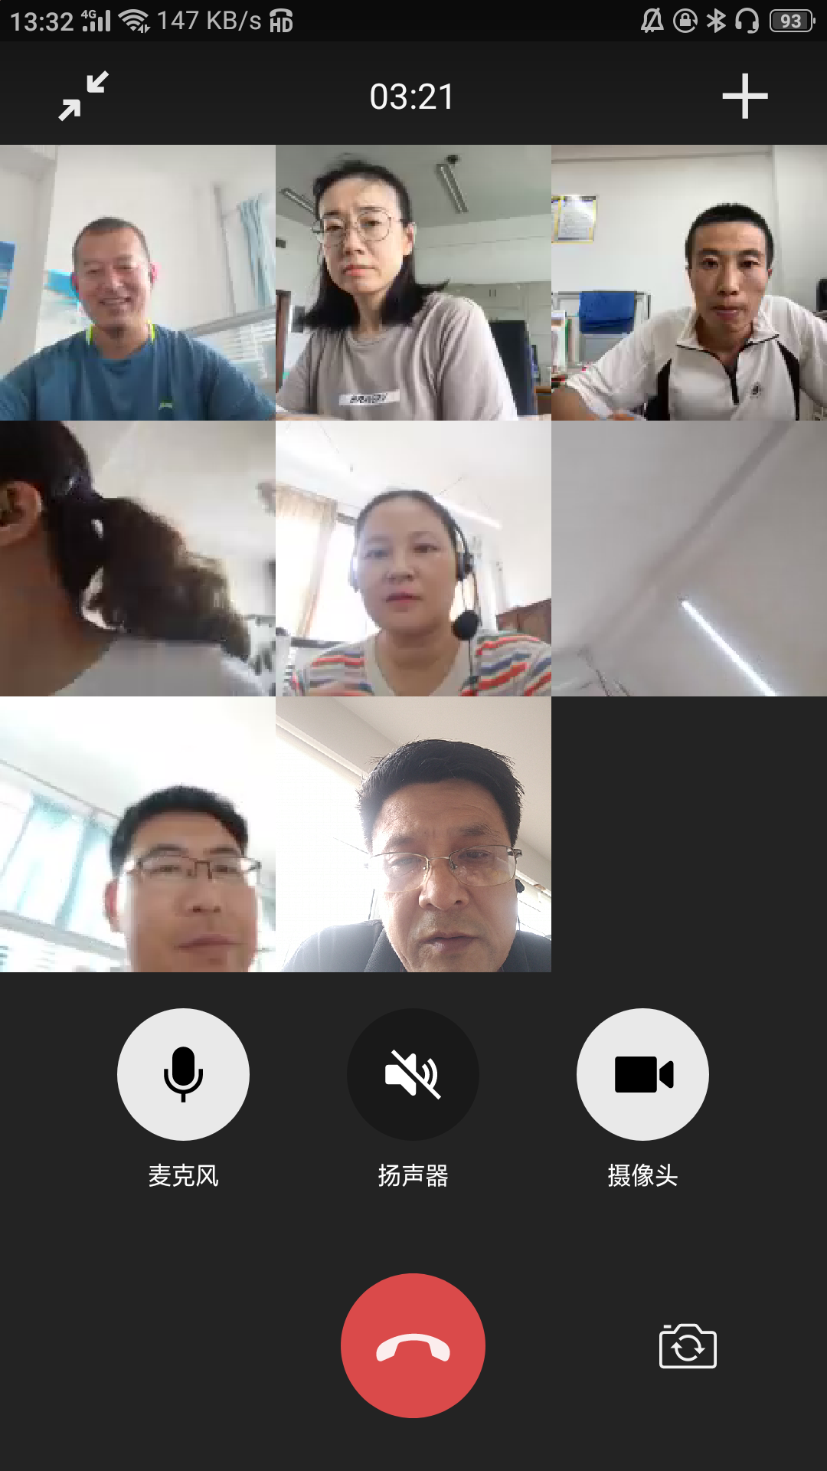

供稿：王传豪

摄影：基层教师提供